作 者 推 荐

作者简介：


杰夫·约翰逊（Jeff Johnson）是传奇的Sea Tramp Tattoo公司的经营者，他为暴力团伙成员、对抗衰老的妈妈们、不喜欢社交的人等各种人制作纹身，他总能平息争吵，也总能抚慰顾客们脆弱的自尊。独特的艺术家们会把自己的想法传达给他人，约翰逊也是这样。作为一个从业超过二十年，经验丰富的纹身艺术家，他知道无数有关这些来纹身的人的故事。约翰逊是一位目光敏锐的纹身大师，也是一位非凡的作家。

他是回忆录《纹身：离奇故事、真实事件和我的墨水人生》（Tattoo: Tall Tales, True Stories, and My Life in Ink ），犯罪小说《至高幸运》（Lucky Supreme）和《月亮之下》（Everything Under The Moon）的作者。《纹身》由Spiegel & Grau出版社发行，展现了他作为俄勒冈州波特兰市传奇Sea Tramp纹身公司所有者的故事，受到如潮好评。《至高幸运》由Skyhorse出版社出版，已授权影视改编权。《月亮之下》于2016年由Soft Skull Press出版。他现在居住在俄勒冈州波特兰市。

最新作品

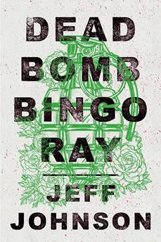
中文书名：《中介人宾果·雷》
英文书名：DEADBOMB BINGO RAY
作 者：Jeff Johnson
出 版 社：Turner Publishing
代理公司：Trident /ANA/Nina Yang
页 数：288页
出版时间：2017年11月
代理地区：中国大陆、台湾
审读资料：电子稿
类 型：惊悚悬疑

内容简介：

杰夫·约翰逊（Jeff Johnson）的新书《中介人宾果·雷》（Deadbomb Bingo Ray）是一个有关抢劫、不法活动的故事，其精彩程度可与科恩兄弟（Coen Brother）出品的作品相媲美。杰夫·约翰逊继承了卡尔·海森（Carl Hiaasen）的写作技巧，讲述了言行古怪的一群人意外闯入到一个陌生环境中发生的故事。约翰逊的作品得到了包括约翰·艾文（John Irving）、杰夫·万德米尔（Jeff VanderMeer）、斯·阿特金斯（Ace Atkins）、克雷格·约翰逊（Craig Johnson）在内的许多大师的广泛赞誉。

在费城生活的修理工雷（Ray）身上带有典型的拉斯维加斯式作风，他意识到正有人针对他精心策划了一场复杂的复仇计划后，决心用自己的方式解决问题。当然，在他周密的计划中还涉及到一家创业公司，这家公司主要研究人体记忆中的量子元素，特别是有关人脑中水分子的研究。安顿·布朗（Anton Brown）在一次注定以失败告终的行动中身陷囹圄，逃出来之后便投奔了雷，在公司担任会计一职，但他的老板可爱的阿比盖尔·阿伯拉德博士（Doctor Abigail Abelard）可能正是让雷亲自实施报复行动的关键人物。

Backlist

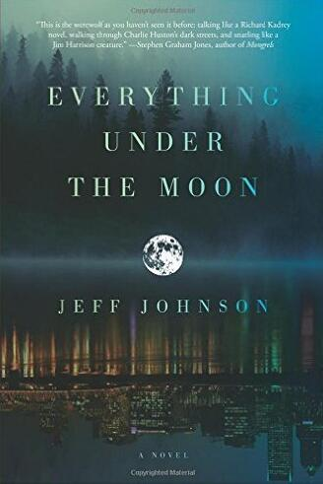
中文书名：《月亮之下》
英文书名：EVERYTHING UNDER THE MOON
作 者：Jeff Johnson
出 版 社：Soft Skull Press
代理公司：Trident/ANA/Nina Yang
页 数：300页
出版时间：2016年9月
代理地区：中国大陆、台湾
审读资料：电子稿
类 型：惊悚悬疑

内容简介：

这个把自己称作吉尔森·维伯（Gelson Verber）的生物，在一个多世纪之前出生于密苏里州，并在一个五旬节派的孤儿院里长大。从那时至今，他已经为自己改过许多次名字。他有一部分狼人血统，而以一种与自然界弱肉强食的秩序相似的方式，他以狩猎特定种类的坏人——犯罪分子、强奸犯、暴徒——为生。很明显，在现代社会中，维伯也要忍受那些并不只有狼人才能体会到的苦难：战争的恐怖、毒品的滥用，还有俄勒冈州波特兰市的经常下雨的自然环境。他患有创伤后应激障碍，但是奇怪的是每当发病，他总会回忆起二战时他服役的部队。

他作为一个连环杀手的顺遂生活被一起事件打破了。盐街公司是一家专门鉴定混血狼人的软件及大数据服务公司，这些被发现的狼人将过上被奴役的生活。而维伯就被这家公司盯上了。随着他越来越深地陷入到一个专门为他设置的陷阱之中，各种邪恶的状况引起了维伯内心的波澜，他对于一个混血狼人——约翰·杰克·布里杰的回忆也被唤醒了。盐街公司的陷阱非常高明，却有一个致命的漏洞，那就是你无法囚禁住一个像吉尔森·维伯这样的人。

媒体评价：

“在我们不知道的地方，还有一个完整的世界。那是一个捕食者和猎物、以及以捕食者为猎物的捕食者的世界。那是一个残酷无情的世界，在那里发生的故事自然也惊险万分。那是杰夫·约翰逊的世界，那里的声音永远吵杂喧嚣，那里的暴力永远凶狠至极，而接着一件糟糕的事情之后，往往会是另一件糟糕的事情。这本书的节奏很快，情节一路狂奔，而且还有狼人参与其中。有了这些，你还有什么不满足的呢？”
----西蒙·R. 格林（Simon R. Green），《纽约时报》（New York Times）畅销书
《来自黑暗面的故事》（Tales from the Nightside）的作者

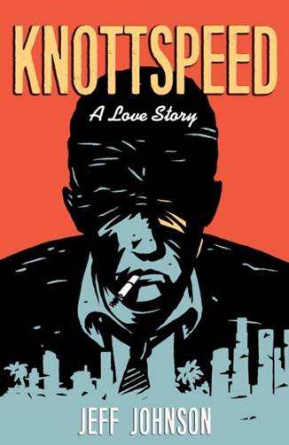
中文书名：《诺特斯皮德》
英文书名：KNOTTSPEED
作 者：Jeff Johnson
出 版 社：Turner Publishing
代理公司：Trident/ANA/Nina Yang
页 数：280页
出版时间：2017年2月
代理地区：中国大陆、台湾
审读资料：电子稿
类 型：小说

内容简介：

过了今晚……你将不再相同。

我丝毫不觉得抱歉。

当你耗尽体力，你或许会喜欢终结的地方。

神秘、迷人、足智多谋，诺特斯皮德身负使命。他碰巧也死了，不过有关他死亡的传言却有些夸张——他自己也是计划的关键。

作为一个问题解决者，失踪人口和罕见事物的寻找者，诺特斯皮德正经历平生第一次的挚爱，他精心策划的同爱人重聚的计划将深深地影响他所遇见的每个人，包括酗酒的钢琴家；富有、冷静的医生；亲切而绝望的出租车司机。从俄勒冈州波特兰的酒吧和墓地，到东洛杉矶卖玉米卷的小摊和慈善医院。

《诺特斯皮德》讲述了三种生活的转变，是一部坚决、另类的小说，但最重要的是，它讲述了关于爱不可阻挡的势头。

媒体评价：

“本书是一部坚韧、令人难忘的奇幻历险。艰险而滑稽，焕然天成的杰作。杰夫·约翰逊为读者们风险了非凡的文字。”
----《男人城市》（Cites of Men）作者，威廉姆·延森（William Jensen）

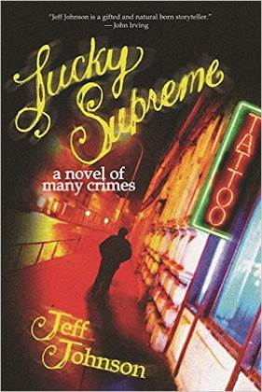
中文书名：《至高幸运》
英文书名：LUCKY SUPREME
作 者：Jeff Johnson
出 版 社：Turner Publishing
代理公司：Trident/ANA/Nina Yang
页 数：294页
出版时间：2017年4月
代理地区：中国大陆、台湾
审读资料：电子稿
类 型：惊悚悬疑

内容简介：

波特兰老城区的夜生活在中产阶级的控制下失去了理智，破旧的纹身店“至高幸运”占据着中心位置，店主是一位街头艺术家，他处理问题的方式特立独行。虽然达尔比·霍兰德（Darby Holland）的势力很大，然而当加利福尼亚州的某件纹身艺术品失窃后，他却无法自控地踏上了危险的旅途。没有人知道那件署名“罗兰·诺顿，巴拿马，1955”的艺术品为什么价值连城，也不知道它怎么会挂在俄勒冈州波特兰纹身店的墙上。只有精神失常的前店主了解真相——可惜，他没法说话。达尔比必须赶在破碎机以“发展”的名义毁掉老城区之前，解决宿怨，面对新恶魔，挽救自己的声誉、店铺和理智。他有自己的秘密，老城区的纹身店是个完美的藏身地，但是当金钱、谎言、犯罪和历史相互冲突时，达尔比·霍兰德（Darby Holland）必须利用自己的智慧、才干和运气爬上人类食物链的顶端，又或者选择被生吞活剥。

《至高幸运》（Lucky Supreme）是一部酣畅淋漓的作品。它是以达尔比·霍兰德（Darby Holland）为主人公的三部曲中的第一部。杰夫·约翰逊（Jeff Johnson）是黑色小说领域的新秀，不免令人想起埃尔莫·伦纳德（Elmore Leonard）或者丹尼斯·勒翰（Dennis Lehane）。

媒体评价：

“这是约翰逊（Johnson）创作的惊险喜剧小说三部曲的第一部。达尔比·霍兰德（Darby Holland）在俄勒冈州波特兰老城区经营着一家纹身店——至高幸运（Lucky Supreme），他、他的设计师们和一群与社会格格不入的家伙们在这个中产阶级化的社区创建了属于他们的群落。身为资深纹身艺术家的约翰逊完美地捕捉了两种文化之间的冲突……聪明、离经叛道的达尔比有效地利用了自己的势力对抗暴徒、官员甚至联邦探员。”
----《出版者周刊》（Publishers Weekly）星级书评

“一部绝妙的西北部黑色小说。《至高幸运》（LUCKY SUPREME）描绘了波特兰的下层社会，满满的黑色幽默。我喜欢它。”
----三度荣获埃德加奖（Edgar Award）、《纽约时报》（New York Times）畅销书作家，T·杰斐逊·帕克（T. Jefferson Parker）

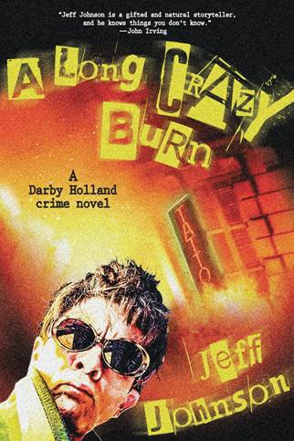
中文书名：《疯狂燃烧》
英文书名：A LONG CRAZY BURN
作 者：Jeff Johnson
出 版 社：Arcade Publishing
代理公司：Trident /ANA/Nina Yang
页 数：336页
出版时间：2017年10月
代理地区：中国大陆、台湾
审读资料：电子稿
类 型：惊悚悬疑

内容简介：

杰夫·约翰逊（Jeff Johnson）的《疯狂燃烧》（A Long Crazy Burn）是《至高幸运》（Lucky Supreme）系列的第二部作品。杰夫·约翰逊继承了卡尔·海森（Carl Hiaasen）的写作技巧，讲述了言行古怪的一群人意外闯入到一个陌生的环境中，自此他们陷入了无尽的麻烦的故事。约翰逊的作品得到了包括约翰·艾文（John Irving）、杰夫·万德米尔（Jeff VanderMeer）、斯·阿特金斯（Ace Atkins）、克雷格·约翰逊（Craig Johnson）在内的许多大师的广泛赞誉。

老城区平静的日子已经过去了。俄勒冈州波特兰的中产阶级近乎癫狂，达尔比•霍兰德（Darby Holland）心爱的纹身店“至高幸运”遭到了炸弹的突然袭击，整个街区都受到了影响。多亏了他心爱的妓女打来电话通风报信，这才救了他一命。在过去几年里，开发商们像恶狼似的不断地在酗酒地主德米特里（D’mitri）的门前滋生事端，但这一次却有所不同。一无所有的达尔比先是误打误撞地发现了投弹手的真正身份，然后又顺藤摸瓜地查到了策划这一切的幕后黑手，但是一路上联邦调查局一直怀疑他而对他的行动多加阻拦。他与皮条客、大毒枭厮混在一起，又做手术彻底地改变了自己的容貌，他的生活完全脱离了正常的轨道，然而就在他人生中的最低谷，达尔比•霍兰德却见到了他的梦中情人。

苏珊娜（Suzanne）比达尔比高一尺，又高又瘦的她十分聪明，食欲惊人。达尔比这次终于遇到了他的另一半。但是苏珊娜使尽浑身解数也没能将达尔比从他的敌人手中救出。幸运的是，迪莉娅（Delia）（达尔比的密友）和她的朋克摇滚男朋友的乐队成员成功地将达尔比解救出来，在犯罪小说最无耻的布鲁克林劫案中，至高幸运的原班人马达尔比、迈克（Big Mike）、奈杰尔（Nigel）、法尔可（Flaco）扮演餐厅员工出色地完成了这场精心策划的俄罗斯犯罪首领绑架案，充分利用亚美尼亚走私行动彰显了正义，最终帮助“至高幸运”纹身店起死回生。

媒体评价：

“约翰逊对《至高幸运》天马行空的后续情节发展称得上一次重磅启动……它将带领读者开启一段恶作剧般、充满怪人怪事的奇幻之旅。”
----《出版者周刊》（Publishers Weekly）

谢谢您的阅读！
请将回馈信息发至：
杨娜（Nina Yang)
安德鲁·纳伯格联合国际有限公司北京代表处
北京市海淀区中关村大街甲59号中国人民大学文化大厦1705室，100872
电 话：010-82504506
传 真：010-82504200
Email: Nina@nurnberg.com.cn
网 址: http://www.nurnberg.com.cn
新浪微博：http://weibo.com/nurnberg
豆瓣小站：http://site.douban.com/110577/
微信订阅号：安德鲁书讯


